МИНИСТЕРСТВО ОБРАЗОВАНИЯ И НАУКИ РФ
Федеральное государственное бюджетное образовательное учреждение
Высшего образования
«Московский политехнический университет»

Лабораторная работа
по дисциплине: «Программная инженерия»
на тему: «Стратегия тестирования. TestCase»

Выполнил студент группы
Моисеенко Илья Андреевич
181-323
Проверила преподаватель:
Будылина Евгения Александровна

Москва, 2020

Содержание
1 Введение 3
1.1 Область применения 3
1.2 Краткое описание возможностей 3
1.3 Уровень подготовки пользователя 3
2 Назначение и условия применения 4
2.1 Назначение системы 4
2.2 Условия применения 4
3 Подготовка к работе 5
3.1 Состав и содержание дистрибутивного носителя данных 5
3.2 Порядок загрузки данных и проверка работоспособности 5
4 Описание операций 6
4.1 Описание операциий 6
5 Аварийные ситуации 7
6 Рекомендации по освоению 8

Введение

Область применения
Сайт должен ознакамливать пользователя с ассортименом услуг компании, давать возможность оставить заявку на приобретение CMR, и сделать ее предпросмотр.

Краткое описание возможностей
Для неавторизированного пользователя присутствует возможность просматривать ассортимент, подписаться на новости, а так же совершать заказ, через форму. Роль администратора обладает отдельным входом и для нее реализованы возможности добавления, удаления, редактирования товара. А так же просматривания сделанных заказов и подписок на email рассылки.

Уровень подготовки пользователя
Базовое владение компьютером. Для более расширенных возможностей – среднее владение браузером.

Назначение и условия применения

Назначение системы
Покупка услуг CMR онлайн.

Программные и аппаратные требования к системе
Наличие доступа в интернет на устройстве. (Наличие браузера, желательно Google)

Подготовка к работе

Состав и содержание дистрибутивного носителя данных
- СУБД FireBase
- Клиентская часть
- React/Redux Client
- Next Js plugin for SSR

Порядок загрузки данных и проверка работоспособности
- Особой установки не требует. Достаточно перейти по домену rauventa-project.web.app
Для доступа к панели администратора следует ввести логин и пароль. (Выдается по запросу или назначается главным администратором)
- Порядок проверки работоспособности.
Если при переходе по указанному домену происходит отображение страницы. Приложение работает корректно.

Описание операций

Описание операций
- Вход на сайт
Введите в поисковую строку «Rauventa» и перейдите на сайт.
- Заказ товара.
Для заказа товара на главной странице нажмите на кнопку «Отправить заявку» или перейдите на страницу Каталог и совершите заказ оттуда. В появившейся форме заполните данные. (рис. 1). Если форма заполнена корректно и отправлена в правом верхнем углу появится сообщение: «Заказ успешно оформлен. Ожидайте звонка». Для навигации по страницам используйте левое верхнее меню.

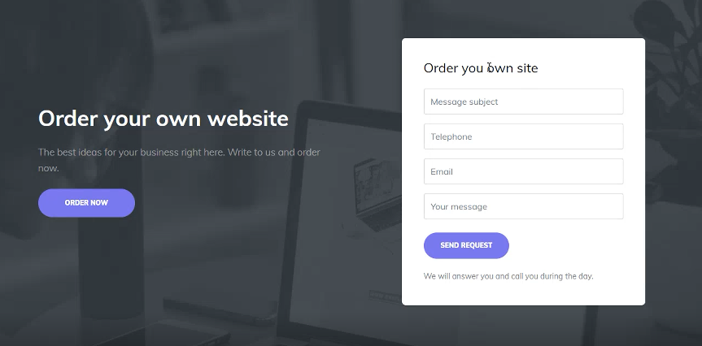
Рисунок 1
- Подписка на новости.
Расположена в конце главной страницы. Необходимо ввести в форму свой email. Если форма заполнена корректно и данные приняты. Справа вверху появится сообщение об успешной подписке.
- Вход под ролью администратора.
Для администратора используется отдельный под-домен на уровне SSR, каждый администратор входит в свою учетную запись с бэклога.
- Управление контентом
Возможность удалять, редактировать материал доступна только администратору. После входа в панель администратора будут доступны заявки и список сотрудников, с которыми можно выполнять базовые действия. Также пользователей и заявки можно редактировать и удалять после прочтения (рис.3)
6) После будет добавлена панель с отзывами и конкретикой, которые будут взаимодействовать с БД и давать динамичную информацию.

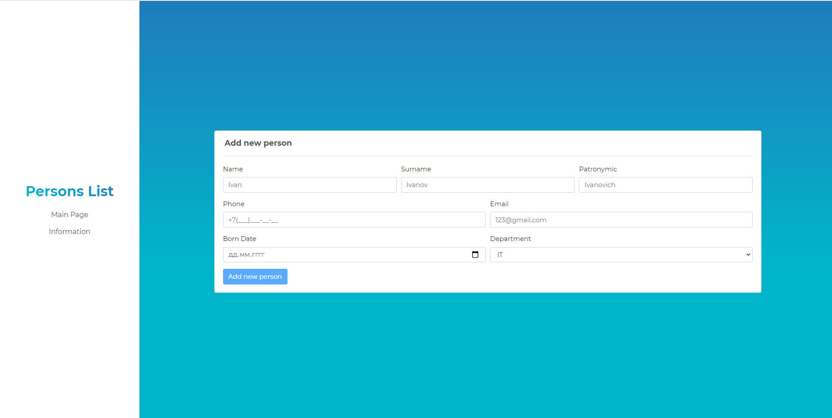
Рисунок 2

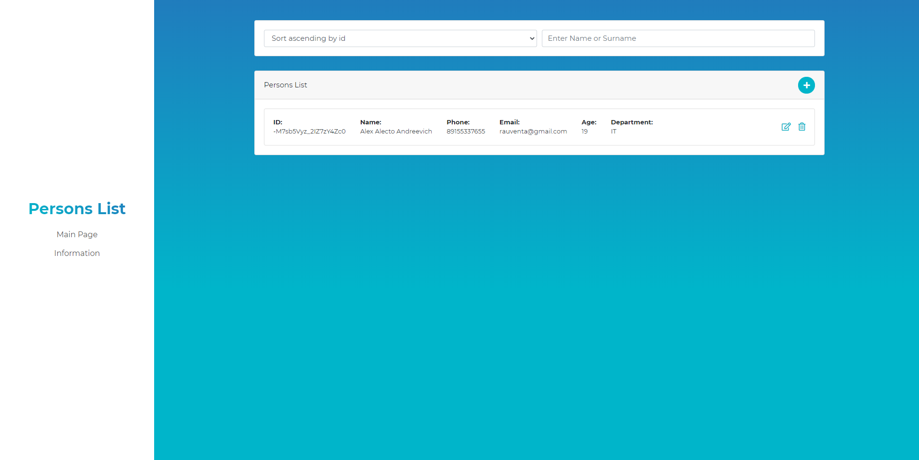
Рисунок 3

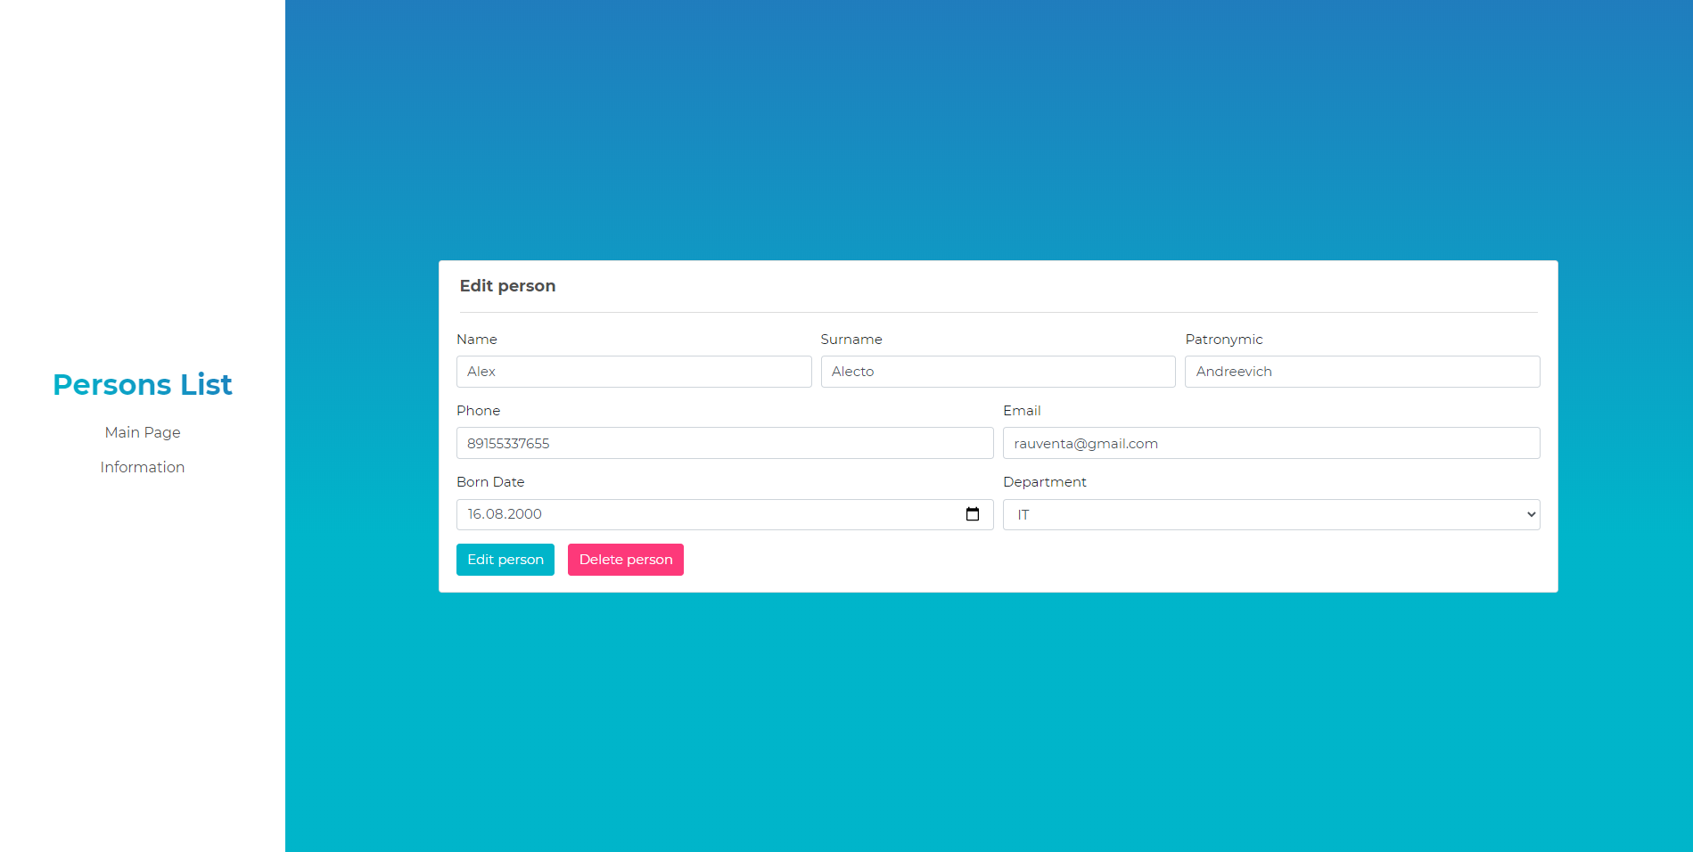
Рисунок 4

Аварийные ситуации
- В случаях когда страница не отвечает или не загружается следует проверить интернет соединение.
- Если при переходе на какую-либо страницу появилась страница с надписью «404» убедитесь в корректности ссылки для перехода.

Рекомендации по освоению
Дополнительных рекомендаций не требуется.

